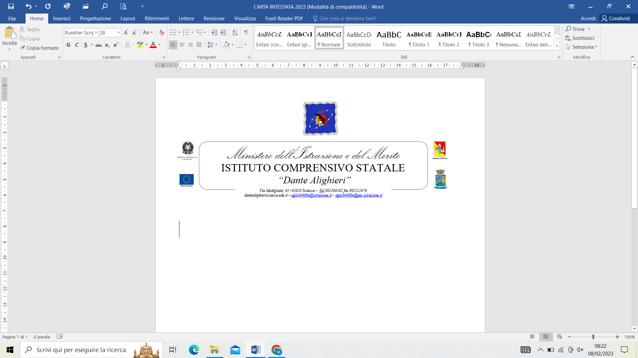
Piano nazionale di ripresa e resilienza, Missione 4 – Istruzione e ricerca – Componente 1 – Potenziamento dell’offerta dei servizi di istruzione: dagli asili nido alle università – Investimento 3.1 “Nuove competenze e nuovi linguaggi”, finanziato dall’Unione europea – Next Generation EU – “Azioni di potenziamento delle competenze STEM e multilinguistiche” – Intervento A: Realizzazione di percorsi didattici, formativi e di orientamento per studentesse e studenti finalizzati a promuovere l’integrazione, all’interno dei curricula di tutti i cicli scolastici, di attività, metodologie e contenuti volti a sviluppare le competenze STEM, digitali e di innovazione, nonché quelle linguistiche, garantendo pari opportunità e parità di genere in termini di approccio metodologico e di attività di orientamento STEM. Azioni di potenziamento delle competenze STEM e multi linguistiche (D.M. n. 65/2023)
TITOLO PROGETTO: “A TUTTO STEM”
CNP:M4C1I3.1-2023-1143-P -32204
CUP: D84D23005330006
“Percorso di orientamento e formazione per il potenziamento delle competenze STEM, digitali e di innovazione”

Edizione ……………………….. rivolta a gruppi di alunni delle Classi …………. – Scuola ………………
Oggetto: Autorizzazione uscita autonoma
I sottoscritti ...........................................................................................................................genitori dell’alunno/a

……………………………………………frequentante la classe ……… sez ……….
DICHIARANO DI AUTORIZZARE
il/la proprio/a figlio/a all’uscita autonoma al termine delle attività pomeridiane previste dal progetto di cui all’oggetto;
DICHIARANO
di essere stati informati che il calendario delle attività con le relative sedi di svolgimento sarà pubblicato con circolare sul sito dell’Istituzione Scolastica e si impegnano a tenersi informati circa eventuali variazioni dello stesso che verranno tempestivamente comunicate dalla Scuola.
I genitori*
______________________________

______________________________

* Il/la sottoscritto/a, consapevole delle conseguenze amministrative e penali per chi rilasci dichiarazioni non corrispondenti a verità, ai sensi del DPR 245/2000, dichiara di aver effettuato la scelta/richiesta in osservanza delle disposizioni sulla responsabilità genitoriale di cui agli artt. 316, 337 ter e 337 quarter del codice civile, che richiedono il consenso di entrambi i genitori.

